АНО ДПО «Национальный институт качества образования»

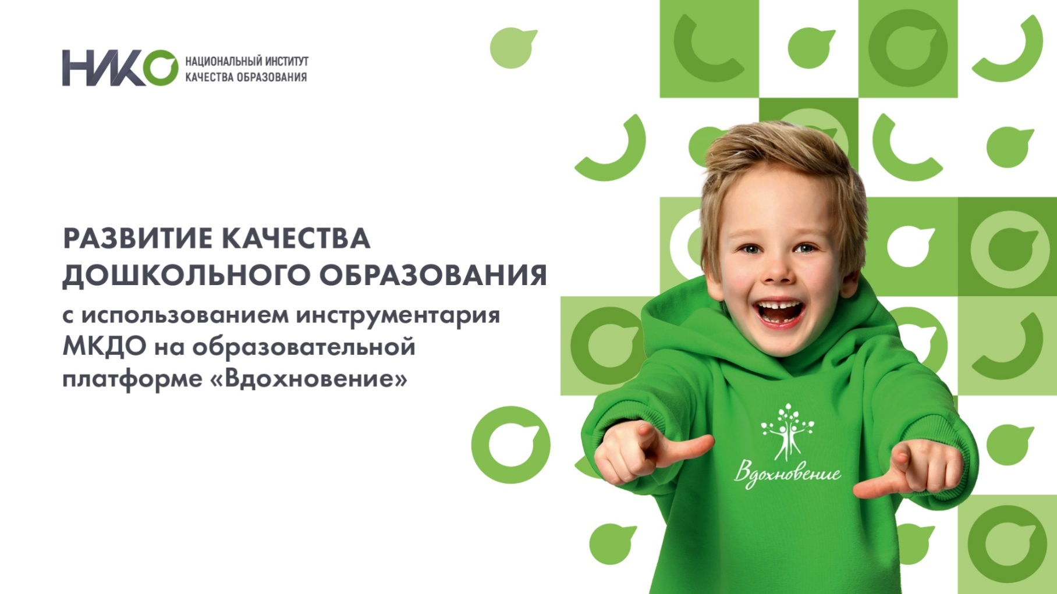

ДНЕВНИК
ИННОВАЦИОННОЙ ДЕЯТЕЛЬНОСТИ

МБДОУ детский сад «Рябинушка» г.Южи, Южский муниципальный район

Научный руководитель: Е.Р. Кузьмина, к.п.н.,
руководитель Ивановского отделения АНО ДПО «НИКО»

2022-2024г.г.
СОДЕРЖАНИЕ:
1. | Сведения об организации | 3
2. | Информационно-аналитическая справка о результативности инновационной деятельности организации за 2021-2022 уч.г. | 4
3. | Перспективный план работы на 2022-2023 уч.г. | 5
4. | Промежуточный отчет (декабрь 2022 г) | 6
5. | Информационно-аналитическая справка о результативности инновационной деятельности организации за 2022-2023 уч.г. | 7
6 | Перспективный план работы на 2023-2024 уч.г. | 8
7 | Информационно-аналитическая справка о результативности инновационной деятельности организации за 2023-2024уч.г. | 9
8 | Перспективный план работы на 2024-2025уч.г. | 10
9
10

- Сведения об организации

1. | Название ДОО | Муниципальное бюджетное дошкольное образовательное учреждение детский сад общеразвивающего вида "Рябинушка" г. Южи
2. | Адрес ДОО, телефон,  e-mail | 155630, Россия, Ивановская область, г. Южа, ул. Пушкина, д.3  тел. 8(49347)2-11-68  Электронный адрес:  dou-rubinushka@yandex.ru
3. | ФИО заведующего | Морозова Татьяна Михайловна
4. | Ответственное лицо  (ФИО полностью),  контактный телефон и  e-mail ответственного лица | Тараканова Надежда Владимировна  89092463431  ntarakanowa@yandex.ru
5. | Уровень инновационной площадки: начальный, стартовый, основной.  (см. Приложение 1) | Начальный
6 | Количество педагогов, задействованных в инновационной деятельности | 3
7 | Возрастная(ые) группа(ы), в которой реализуется программа «Вдохновение» или планируется и с какого времени | С 1 сентября 2022 года программа «Вдохновение» реализовалась в подготовительной к школе группе и в младшей группе.

- Информационно-аналитическая справка о результативности инновационной деятельности организации за 2022-2023уч.г.
Коллеги, к отчету предлагаем создать папку «Приложение», в которой размещаем фото, видеоинформацию и т.д.
№ | Наименование | Сроки | Отметка о выполнении | Подтверждение  Ссылки на материалы ( новости на сайте, презентация, фото и видеоматериалы, сканы статей в газетах, публикации в сборниках и т.д.) | Самооценка  0 – по данному показателю ничего не выполнено;  1 - слабо выражен;  2- умеренно выражен;  3- выражен в полной мере. | Эксперт  0 – по данному показателю ничего не выполнено;  1 - слабо выражен;  2- умеренно выражен;  3- выражен в полной мере.
1. | Управление инновационной деятельностью по теме «Развитие качества дошкольного образования  с использованием инструментария МКДО на образовательной платформе «Вдохновение»  (темы педагогические советы, собрания творческой группы)  Темы педагогических советов, семинаров:  Семинар—практикум для педагогов: «Использование технология «утренний и вечерний круг» для успешной социализации детей дошкольного возраста», мастер-класс для педагогов «Экран достижений», «Планирование деятельности детей в центрах активности», семинар – практикум для педагогов «Развитие познавательных способностей детей через использование технологии создания развивающей  предметно – пространственной среды» | В течение учебного года | + | Фото, презентация в приложении | 3
2. | Проведение наблюдений с использованием шкал МКДО  (отметка о выполнении: +, -)  (Ссылка на презентацию)  2.1. Проведение наблюдений с использованием шкал МКДО.  Показатель качества «Понимание ребенка. Наблюдение и документирование процессов развития» |  | + | Документ в приложении | 3
 | 2.1 Проведение наблюдений с использованием шкал МКДО.  Показатель качества «Формирование математических представлений» (ссылка на фото и видеоматериалы) |  | + | Презентация в Приложении | 3
3 | Организация и проведение семинара-практикума на базе своей дошкольной образовательной организации на тему «Поддержка инициативы детей в различных видах деятельности: из опыта реализации программы «вдохновение»  https://ryabinushka.yuzha.ru/portfolio/innovative  (приложить ссылки на фото, видеоматериалы по семинару,  программу семинара, ссылки на сайты) |  | + | Программа семинара в Приложении | 3
4 | Участие в выездных семинарах-практикумах инновационных площадок Ивановской области  (указать ДОО из Приложения 1, на базе которых Вы посетили семинары)
 | МДОУ №57 г.Иваново |  |  |  | 2
 | МКДОУ №15 «Березка» Родники
 | МДОУ №23 Шуя
5 | Выступление на вебинарах инновационных площадок «Планирование деятельности детей в центрах активности с использованием технологии «Паутинка»  » Морозова Т.М. (по результатам поездки в Великий Новгород) |  | + | Презентация к выступлению в Приложении | 3
6 | Участие в межрегиональных стажировках (перечислить)  (отметка о выполнении: +, -)
 | 6.1. Стажировка в Великом Новгороде |  | + |  | 3
 | 6.2. Участие в межрегиональном семинаре в г. Ярославль на базе МБДОУ № 142 |  | _ |  | 0
7. | Объем включения в инновационную деятельность (ИД):  - не менее 1 группы ДОО включено в ИД (указать возрастную(ые) группу(ы)  (Указать возрастную(ые) группу(ы) |  | + |  | 3
8. | Представление опыта работы по Программе «Вдохновение» на региональном, межрегиональном и Всероссийском уровнях  (ссылки на новости, указать конференции, Форумы,статьи в газетах, сборниках конференций) |  | _ |  | 0
9. | Участие педагогов, реализующих Программу «Вдохновение», в конкурсах профессиональногомастерства  https://ryabinushka.yuzha.ru/news/page1.html  (название конкурса, ссылка на новость) |  | + |  | 3
10. | Размещение новостей на сайте ДОО в разделе «Инновационная деятельность»  (Ссылка) |  |  |  | 1
11. | Подготовка педагогических кадров (курсы повышения квалификации) в АНО ДПО «Национальный институт качества образования»  (Указать, сколько человек за год прошли курсы в АНО ДПО «Национальный институт качества образования») |  |  | План/факт | 0
12. | Оснащение развивающей предметно-пространственной среды, соответственно исследуемой области качества  (ссылку на фото или видео развивающей среды группы, в которой реализуется Программа «Вдохновение») |  | + | Презентация в Приложении | 3
13. | Оснащение программно-методическим комплектом «Вдохновение» педагогов ДОО в 2022-2023г.  Наличие в ДОО комплектов (коробок):  - «Мате: плюс»;  - «Речь: плюс»;  - «Эксперименты в детском саду и начальной школе» |  | + | Все есть | 3
ИТОГО
баллов: 33
14 | Напишите, пожалуйста, какие мероприятия в 2022-2023 учебном году по направлению инновационной деятельности Вам показались наиболее значимыми и полезными для Вас?
15 | Какие вопросы по реализации Программы «Вдохновение» следует подробнее рассмотреть в следующем учебном году?
16 | Ваши идеи и предложения по организации деятельности инновационных площадок в 2023-2024 г.?
17 | Дата планируемого проведения семинара-практикума по теме инновационной деятельности на 2023-2024 учебный год на базе Вашего ДОО.  (Указать месяц и год)
18 | Подготовка педагогических кадров (курсы повышения квалификации) в АНО ДПО «Национальный институт качества образования».  Указать,сколько человек планируете проучить за сентябрь – декабрь 2024 г. на курсах в АНО ДПО «Национальный институт качества образования»
Отчет подготовлен:
Тараканова Н.В.
89092463431
dou-rubinushka@yandex.ru

Коллеги, благодарим Вас за подготовку отчета!

Приложение 1
Семинары инновационных площадок за 2022 – 2023гг.
№ | Семинары | Место проведения | Дата
1. | Межрегиональный семинар-практикум для педагогов из детских садов, занимающихся инновационной деятельностью по теме  «Развитие качества дошкольного образования с использованием инструментария МКДО на образовательной платформе «Вдохновение» | Ивановское отделение АНО ДПО «Национальный институт качества образования» | 20.10.2022г
2. | Межрегиональный семинар-практикум на тему: «Реализация Программы «Вдохновение» в средней группе: первый опыт, проблемы, пути решения» | МБДОУ N 25  г. Кинешма | 26.10.2022г
3. | Стажировка«Осенняя школа» для педагогов дошкольных образовательных организаций | г. Великий Новгород | 30.10.-1.11.2022г
4. | Межрегиональный семинар-практикум на тему: «Опыт реализации Программы «Вдохновение»: Организация образовательного процесса, ориентированного на получение развивающего опыта детей дошкольного возраста» | МБДОУ N 194  г. Иваново | 07.12.2022г
5. | Межрегиональный семинар-практикум на тему: «Реализация Программы «Вдохновение» в средней группе: первый опыт, проблемы, пути решения» | МДОУ  «Детский сад N 19» г. Шуя' | 26.01. 2023г
6. | Межрегиональный семинар-практикум на тему:«Реализация образовательной программы «Вдохновение» в группе с детьми с функциональными расстройствами зрения: первый опыт». | МДОУ «Детский сад компенсирующего вида № 57»  г. Иваново | 7.02.2023г
7. | Межрегиональный семинар-практикум на тему «Реализация образовательной программы «Вдохновение в младшей и подготовительной к школе группах: первый опыт» | МБДОУ детский сад «Рябинушка»  г. Южа | 14.02.2023г
8. | Межрегиональный семинар-практикум на тему: «Лаборатория оценки качества дошкольного образования: реализация педагогических технологий». | МКДОУ детский сад комбинированного вида №15 «Березка» г. Родники | 28.02.2023г
9. | Межрегиональный семинар-практикум на тему «Объединение обучения и воспитания в целостный образовательный процесс на основе духовно-нравственных и социокультурных ценностей в Программа «Вдохновение» | МДОУ №20  г. Шуя | 23.03.2023г
10. | Межрегиональный семинар-практикум на тему «Построение образовательной деятельности на основе индивидуальных особенностей каждого ребенка: опыт реализации Программы «Вдохновение»  в группах раннего и младшего дошкольного возраста» | МДОУ  «Детский сад N23»  г. Шуя. | 20.04.2023г
11. | Межрегиональный семинар на тему «Формирование познавательных интересов и действий в различных видах деятельности: тз опыта реализации Программы «Вдохновение» | МБДОУ N 107  г. Иваново | 25.04.2023г
12. | Межрегиональный семинар-практикум на тему«Поддержка инициативы детей в различных видах деятельности: опыт реализации Программы «Вдохновение» | МКДОУ Архиповский детский сад | 04.05.2023г
13. | Межрегиональный семинар-практикум на тему «Презентация опыта работы по использованию архитектурно-дидактических решений программного комплекса «Вдохновение»: первые шаги» | МДОУ  «Детский сад №142» г. Ярославль. | 18.05.2023г

